**Documentación Automatización rueda de la vida**

**Ficha: 2795599**

**Julian Estiven Posso Cataño**

**Gerónimo Trujillo Bustamante**

**Juan Pablo Ruiz Marín**

**Resumen de la Automatización y Análisis de Datos**

La automatización y el análisis de datos son herramientas clave en la optimización de procesos y la toma de decisiones. Este documento describe el proceso seguido para automatizar la recolección y visualización de datos.

**Desarrollo del Proyecto**

En primer lugar, se realizó un boceto rápido en Microsoft Excel, donde los datos fueron introducidos manualmente junto con su respectiva gráfica. Esto permitió una primera aproximación al análisis de la información.

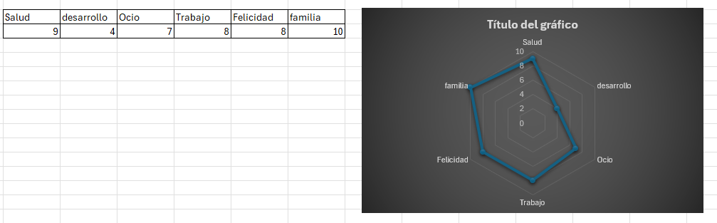

Posteriormente, se buscó automatizar el proceso utilizando tecnologías proporcionadas por Google. Se combinó Google Forms con Google Sheets y Google Apps Script, lo que permitió mejorar la eficiencia en la recolección y análisis de datos.

1. **Google Forms**: Se utilizó para la recolección de información mediante encuestas.
2. **Google Sheets**: Sirvió para almacenar y graficar la información de manera individual y general.
3. **Google Apps Script**: Se implementó un código que, al completarse una encuesta, generaba automáticamente una gráfica individual en una hoja de cálculo independiente.

Ilustración 11. Ejemplo Google Forms

Ilustración 2 Ejemplo Google sheets

Ilustración 3 Ejemplo Google App scripts

Ilustración 4 Ejemplo de Google sheets pero lo que automatiza Google apps Script

Finalmente, se estableció una conexión con Power BI para una automatización más avanzada del análisis de datos, donde esta la información general, la moda, la media, el máximo y el mínimo.

Ilustración 5 Ejemplo Power Bi

**Referencias**

American Psychological Association. (2020). *Publication manual of the American Psychological Association* (7th ed.). American Psychological Association.